LOGICIEL 2002/2003 pour LECTEUR DE CARTE MAGNETIQUE LCMON et BADGE DE PROXIMITE LCMOP LOGICIELS :
LCMOL

Suivez bien les instructions suivantes et dans l’ordre les premières étapes sont très importantes pour la détection
Du ou des lecteurs (s) par l’ordinateur. Alors, bonne programmation!!!

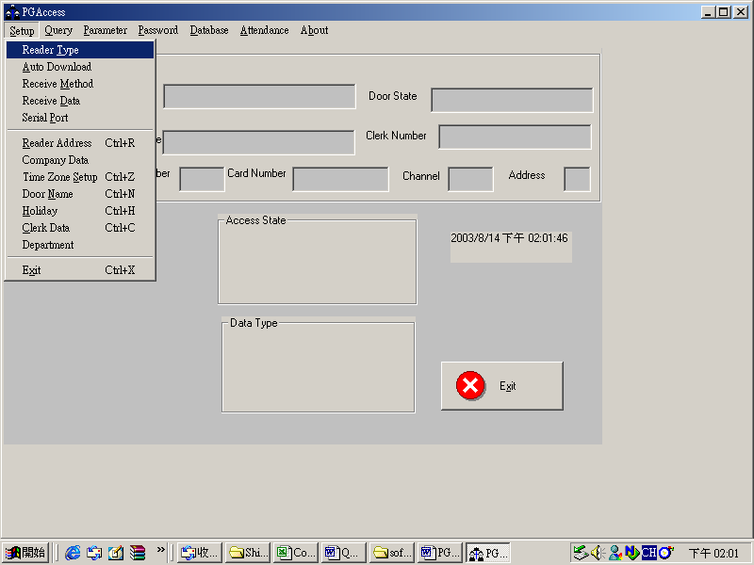

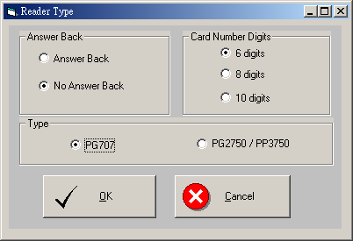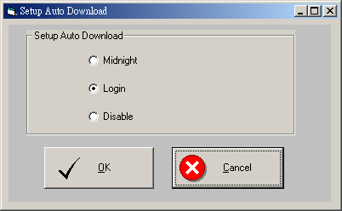
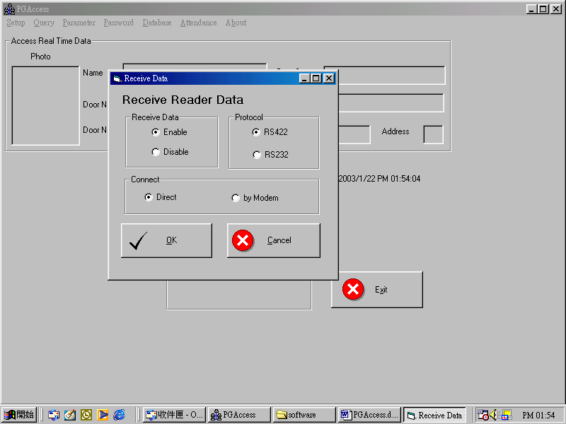
Mettez bien RS422 même si ce n’est pas vrai, ceci est important pour la suite…
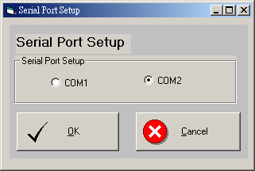
faites attention au port ou vous avez branché les lecteurs de cartes.
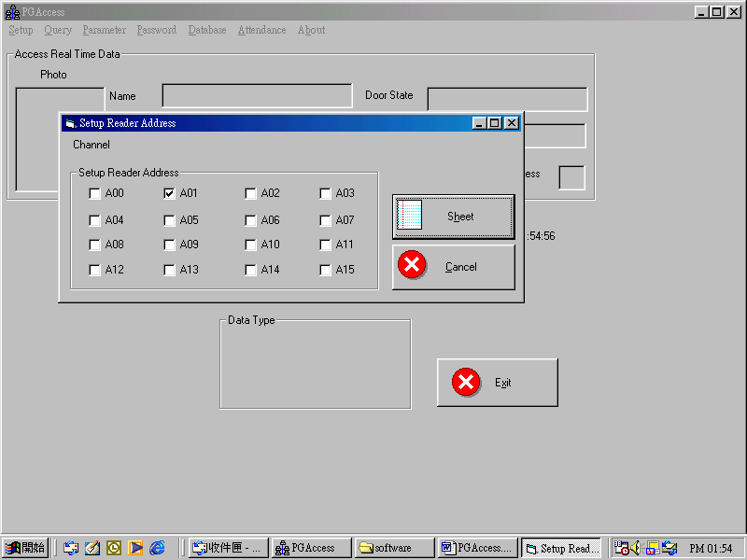
selectionnez alors tous les emplacement des lecteurs
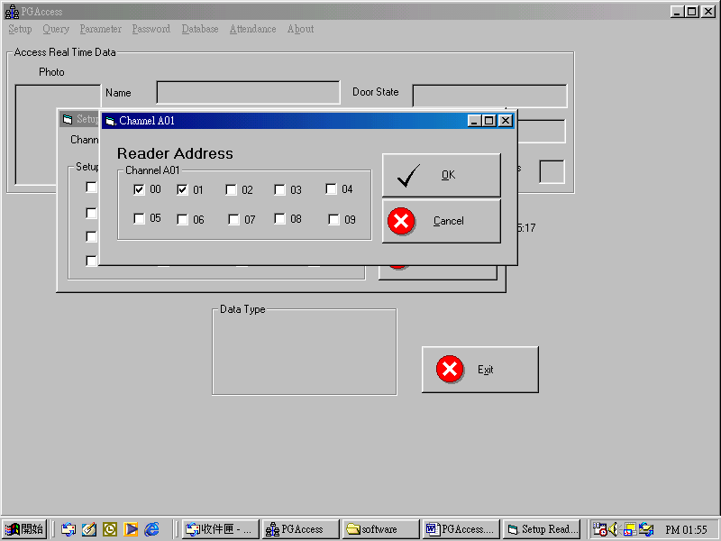

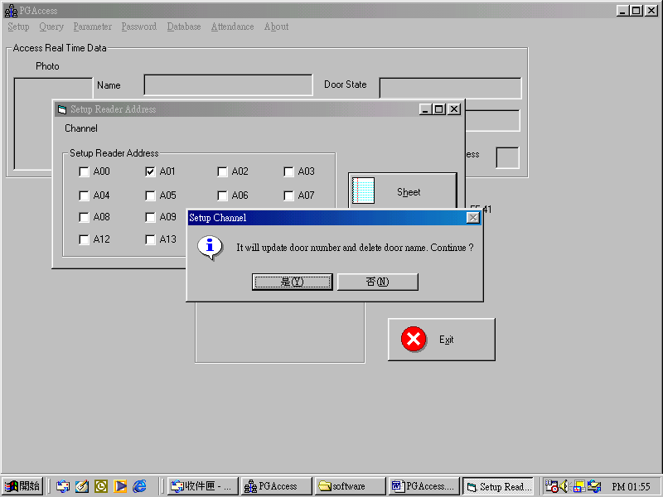

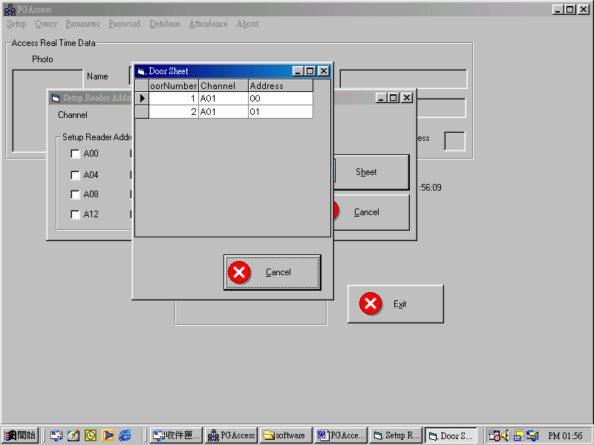
verifiez les configuration sur ce tableau…
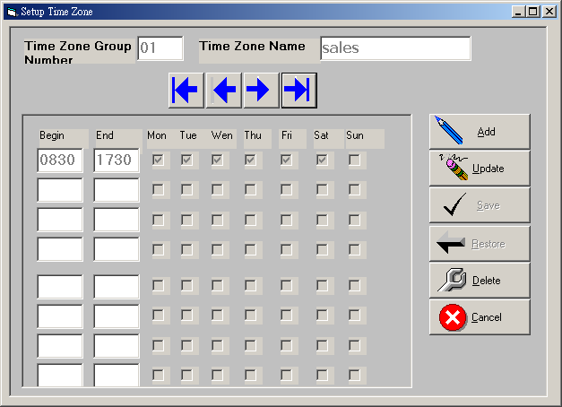

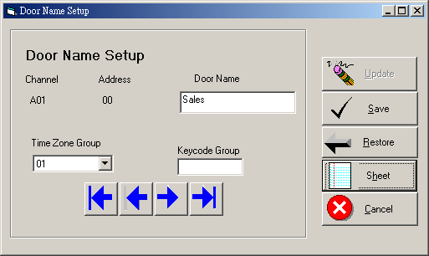
Remplissez le champ suivant…

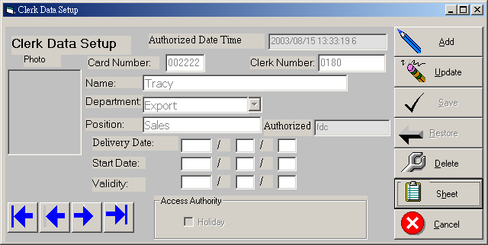
Cliquez ici pour gérer les accès au portes

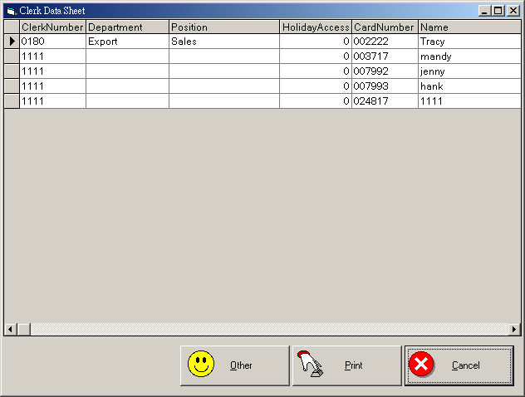
Apuyez ici

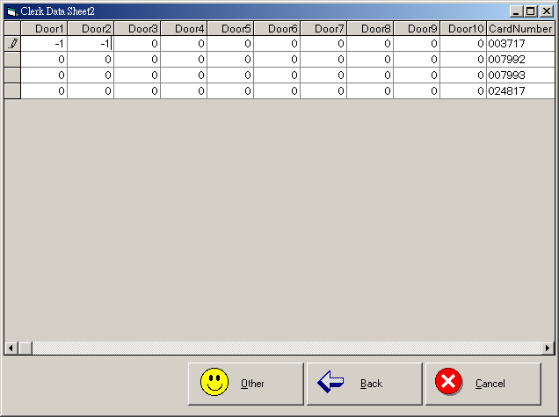
-1: accès autorisé
0 : accès illégal
la carte 003717 aura accès aux portes 1 et 2.

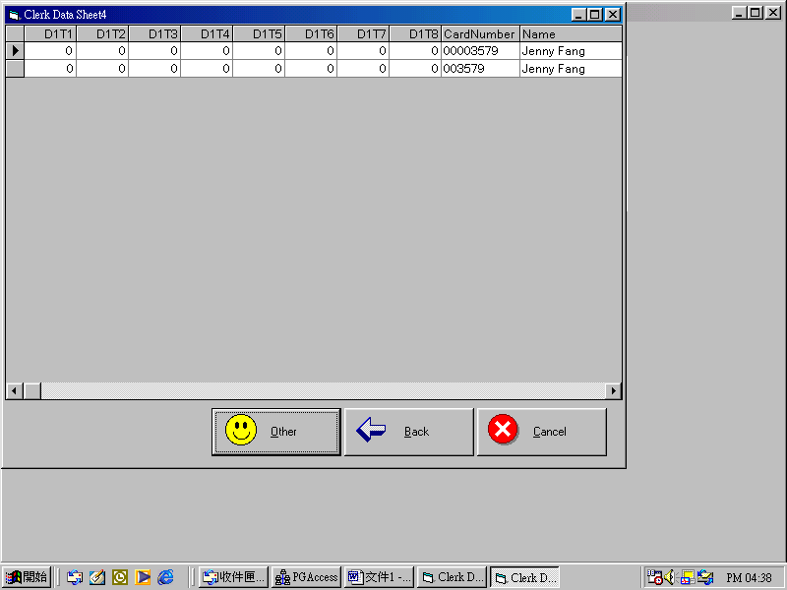
D1T1 veut dire time zone 1 de la porte 1.

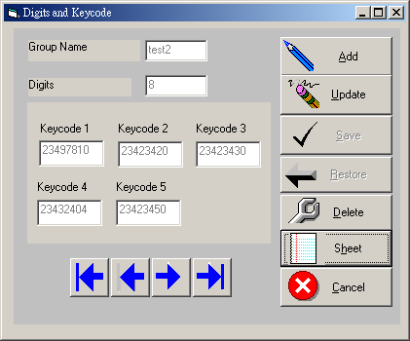

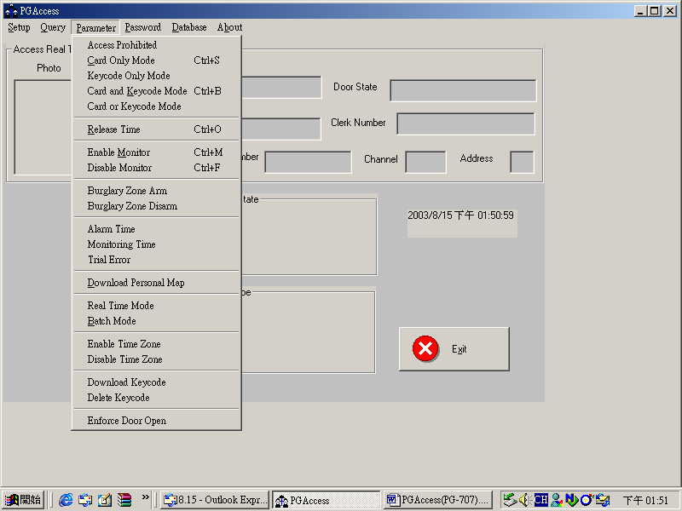

Apres avoir configuré tout comme il faut, il faut tous mettre a jours pour le mettre en pratique avec “ download personal map” et “ real time mode ”. les autres fonctions dépendent de vos besoins que vous pouvez activer vous meme.

